КОМИТЕТ  РЕСПУБЛИКИ ТАТАРСТАН  ПО ОХРАНЕ ОБЪЕКТОВ КУЛЬТУРНОГО НАСЛЕДИЯ |  | ТАТАРСТАН РЕСПУБЛИКАСЫНЫӉ МӘДӘНИ МИРАС ОБЪЕКТЛАРЫН САКЛАУ КОМИТЕТЫ
ПРИКАЗ БОЕРЫК
№

О включении выявленного объекта культурного наследия «Одноэтажный деревянный дом», расположенного
по адресу: Республика Татарстан, Зеленодольский район, Остров-град Свияжск, ул. Успенская, 20, в единый государственный реестр объектов культурного наследия (памятников истории и культуры) народов Российской Федерации в качестве объекта культурного наследия регионального значения «Одноэтажный деревянный дом», кон. XIX в., расположенного
по адресу: Республика Татарстан, Зеленодольский муниципальный район, с. Свияжск, ул. Успенская, д. 20, утверждении границ его территории и предмета охраны

В соответствии с Федеральным законом от 25 июня 2002 года № 73-ФЗ
«Об объектах культурного наследия (памятниках истории и культуры)
народов Российской Федерации», Законом Республики Татарстан
от 1 апреля 2005 года № 60-ЗРТ «Об объектах культурного наследия в Республике Татарстан», положительным заключением государственной историко-культурной экспертизы от 27.03.2026 п р и к а з ы в а ю:

- Включить выявленный объект культурного наследия «Одноэтажный деревянный дом», расположенный по адресу: Республика Татарстан, Зеленодольский район, Остров-град Свияжск, ул. Успенская, 20, в единый государственный реестр объектов культурного наследия (памятников истории
и культуры) народов Российской Федерации в качестве объекта культурного наследия регионального значения «Одноэтажный деревянный дом», кон. XIX в.
(вид объекта – памятник), расположенного по адресу: Республика Татарстан, Зеленодольский муниципальный район, с. Свияжск, ул. Успенская, д. 20.
- Утвердить границы территории объекта культурного наследия регионального значения «Одноэтажный деревянный дом», кон. XIX в., расположенного по адресу: Республика Татарстан, Зеленодольский муниципальный район, с. Свияжск, ул. Успенская, д. 20, согласно приложению № 1 к настоящему приказу.
- Утвердить предмет охраны объекта культурного наследия регионального значения «Одноэтажный деревянный дом», кон. XIX в., расположенного по адресу: Республика Татарстан, Зеленодольский муниципальный район, с. Свияжск,
ул. Успенская, д. 20, согласно приложению № 2 к настоящему приказу.
- Отделу учета объектов культурного наследия и градостроительной деятельности обеспечить внесение сведений о границах территории указанного объекта культурного наследия в Единый государственный реестр недвижимости
и единый государственный реестр объектов культурного наследия (памятников истории и культуры) народов Российской Федерации.

Председатель И.Н.Гущин

Приложение № 1
к приказу Комитета
Республики Татарстан по охране объектов культурного наследия
от __________ 2026 года № _____

Границы территории
объекта культурного наследия регионального значения
«Одноэтажный деревянный дом», кон. XIX в., расположенного по адресу:
Республика Татарстан, Зеленодольский муниципальный район,
с. Свияжск, ул. Успенская, д. 20

Карта-схема границ территории объекта культурного наследия регионального значения «Одноэтажный деревянный дом», кон. XIX в., расположенного по адресу: Республика Татарстан, Зеленодольский муниципальный район,
с. Свияжск, ул. Успенская, д. 20:
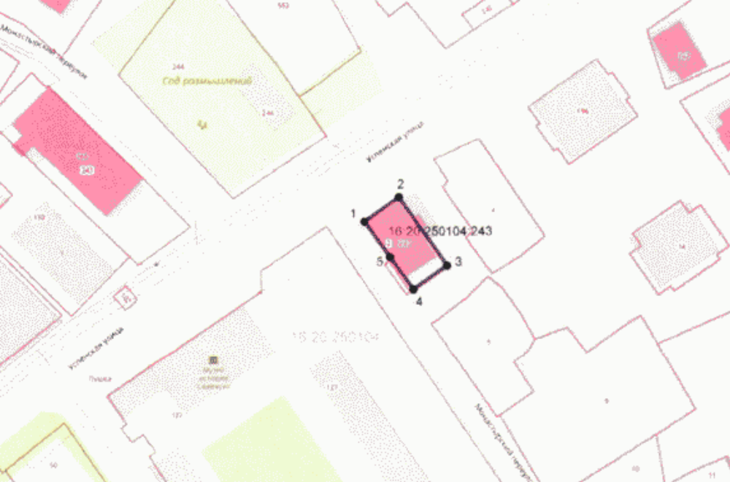
Масштаб 1: 1 300
Условные обозначения:
 | - граница территории объекта культурного наследия
 | - обозначение характерной точки границ территории объекта
16:20:250104 | - кадастровый квартал
16:20:250104:2 | - кадастровый номер земельного участка
16:20:250104:243 | - кадастровый номер объекта культурного наследия
 | - границы земельного участка по сведениям ЕГРН

Текстовое описание
границ территории объекта культурного наследия регионального
значения «Одноэтажный деревянный дом», кон. XIX в.,
расположенного по адресу: Республика Татарстан, Зеленодольский муниципальный район, с. Свияжск, ул. Успенская, д. 20

Границы территории объекта культурного наследия регионального значения «Одноэтажный деревянный дом», кон. XIX в., расположенного по адресу: Республика Татарстан, Зеленодольский муниципальный район, с. Свияжск, ул. Успенская, д. 20, проходят:

Прохождение  границы |  | Описание прохождения границы
от точки | до точки | Описание прохождения границы
1 | 2 | от точки 1, расположенной около угла дома № 20 по улице Успенская и пересечения улицы Успенская и переулка Монастырский, в северо-восточном направлении  по границе земельного участка с кадастровым номером 16:20:250104:243 параллельно улице Успенская, до точки 2;
2 | 3 | от точки 2 в юго-восточном направлении, по границе земельного участка с кадастровым номером 16:20:250104:243, до точки 3;
3 | 4 | от точки 3 в юго-западном направлении, по границе земельного участка с кадастровым номером 16:20:250104:243, до точки 4;
4 | 1 | от точки 4 в северо-западном направлении, по границе земельного участка с кадастровым номером 16:20:250104:243 параллельно переулку Монастырский, до точки 1.

Таблица характерных точек
границ территории объекта культурного наследия регионального значения
«Одноэтажный деревянный дом», кон. XIX в., расположенного по адресу:
Республика Татарстан, Зеленодольский муниципальный район,
с. Свияжск, ул. Успенская, д. 20

№ точки | Координаты точки в системе МСК-16
№ точки | Х | Y
1 | 473796.74 | 1276435.52
2 | 473802.55 | 1276443.77
3 | 473785.62 | 1276455.29
4 | 473779.83 | 1276447.04
5 | 473787.26 | 1276441.97
1 | 473796.74 | 1276435.52

Приложение № 2
к приказу Комитета
Республики Татарстан по охране объектов культурного наследия
от __________ 2026 года № _____

Предмет охраны*
объекта культурного наследия регионального значения
«Одноэтажный деревянный дом», кон. XIX в., расположенного по адресу:
Республика Татарстан, Зеленодольский муниципальный район,
с. Свияжск, ул. Успенская, д. 20

1. Местонахождение объекта в центральной части с. Свияжск, на углу пересечения ул. Успенской и Монастырского переулка.
2. Объемно-пространственная композиция:
- прямоугольная в плане конфигурация исторического объема;
- высотные отметки по верхней точке памятника;
- одноэтажный объем здания на невысоком каменном цоколе.
3. Северо-западный фасад:
- обшивка горизонтально-ориентированной доской;
- угловые лопатки c нишами;
- разделительная лопатка между третьей и четвертой световыми осями
с нишами;
- прямоугольные оконные проемы;
- материал (дерево) и характер оконных заполнений (расстекловка);
- резные наличники окон с щипцовым завершением;
- венчающий карниз;
- парапетные тумбы квадратного сечения с филенкой;
- деревянное пропильное ограждение парапета;
- слуховое окно с лучковым сводом под треугольным фронтоном.
4. Юго-восточный фасад:
- обшивка горизонтально-ориентированной доской;
- угловые лопатки c нишами;
- разделительная лопатка с нишами;
- прямоугольный оконный и дверной проемы;
- материал (дерево) и характер оконных заполнений (расстекловка);
- резной наличник;
- резной наличник окна с щипцовым завершением;
- венчающий карниз.
5. Юго-западный фасад:
- обшивка горизонтально-ориентированной доской;
- угловые лопатки c нишами;
- разделительные лопатки с нишами;
- прямоугольные оконные проемы;
- материал (дерево) и характер оконных заполнений (расстекловка);
- резные наличники окон с щипцовым завершением;
- венчающий карниз.
6. Северо-восточный фасад:
- обшивка горизонтально-ориентированной доской;
- угловые лопатки c нишами;
- разделительная лопатка между первой и второй световыми осями с нишами;
- прямоугольные оконные проемы;
- материал (дерево) и характер оконных заполнений расстекловка;
- резные наличники окон с щипцовым завершением;
- венчающий карниз.
7. Кровля:
- вальмовая форма кровли;
- материал – листовое железо;
- слуховые окна;
- печные трубы из глиняного кирпича.

*Предмет охраны может быть изменен по результатам комплексных и научных исследований и проведения реставрационных работ.
Таблица предмета охраны
объекта культурного наследия регионального значения
«Одноэтажный деревянный дом», кон. XIX в., расположенного по адресу:
Республика Татарстан, Зеленодольский муниципальный район,
с. Свияжск, ул. Успенская, д. 20

№ | Элементы предмета охраны | Изображение предмета охраны
1 | Местонахождение объекта  в центральной части  с. Свияжск, на углу пересечения ул. Успенской  и Монастырского переулка. | 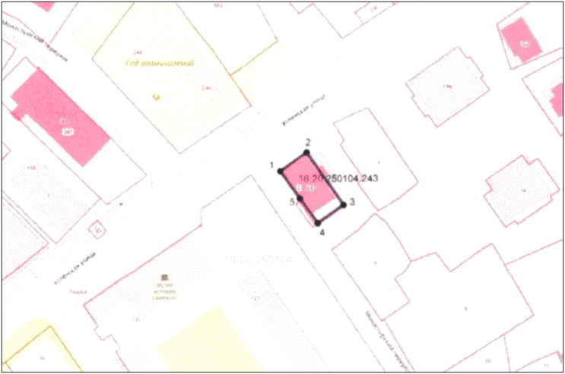  Рис.1. Местоположение объекта
2 | Объемно-пространственная композиция:  - прямоугольная в плане конфигурация исторического объема;  - высотные отметки  по верхней точке памятника;  - одноэтажный объем здания на невысоком каменном цоколе. | 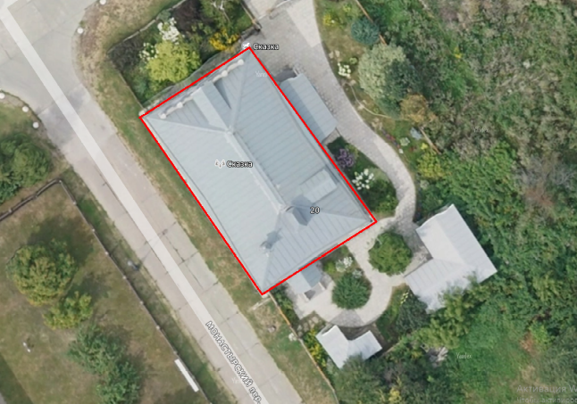  Рис. 2. Ситуационный план  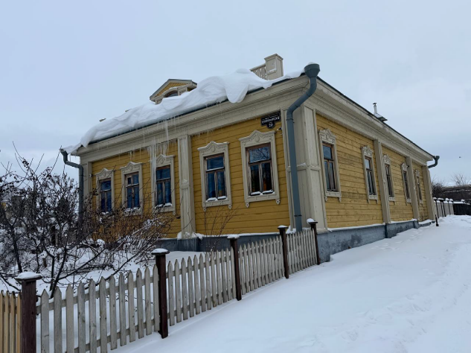  Рис. 3. Общий вид    Рис. 4. Схема одноэтажного объема здания
   | - деревянные стены
   | - оконные проемы
   | - дверные проемы
3. | Северо-западный фасад:  - обшивка горизонтально-ориентированной доской;  - угловые лопатки c нишами;  - разделительная лопатка между третьей и четвертой световыми осями с нишами;  - прямоугольные оконные проемы;  - материал (дерево) и характер оконных заполнений (расстекловка);  - резные наличники окон  с щипцовым завершением;  - венчающий карниз;  - парапетные тумбы квадратного сечения  с филенкой;  - деревянное пропильное ограждение парапета;  - слуховое окно с лучковым сводом под треугольным фронтоном. | 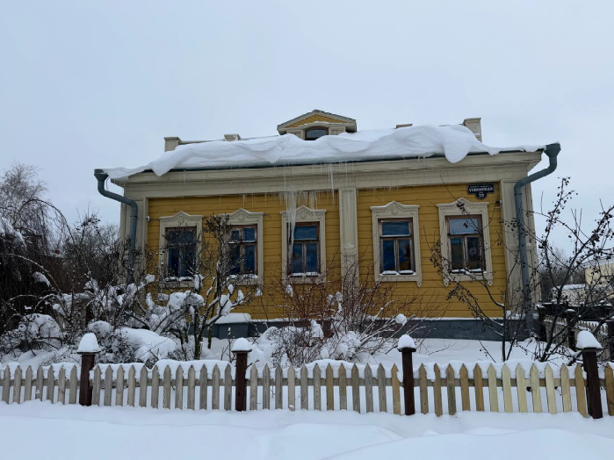  Рис. 5. Вид на северо-западный фасад  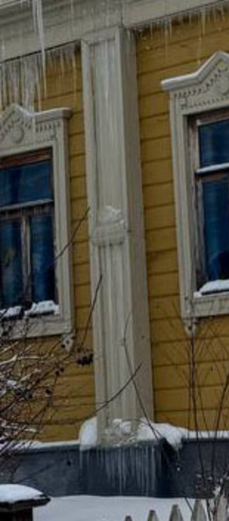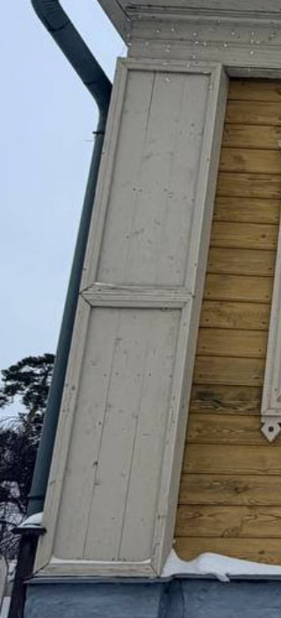  Рис. 6. Пилястры  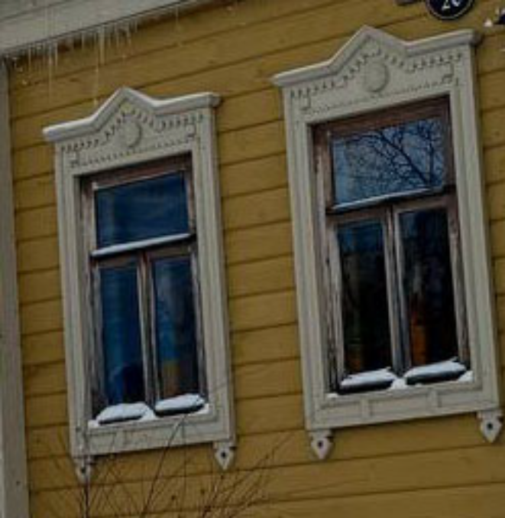  Рис. 7. Наличники  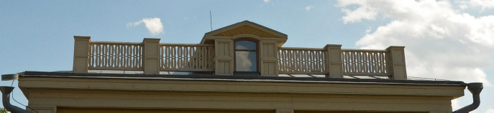  Рис. 8. Парапет
4. | Юго-восточный фасад:  - обшивка горизонтально-ориентированной доской;  - угловые лопатки c нишами;  - разделительная лопатка  с нишами;  - прямоугольный оконный  и дверной проемы;  - материал (дерево) и характер оконных заполнений (расстекловка);  - резной наличник;  - резной наличник окна  с щипцовым завершением;  - венчающий карниз. | 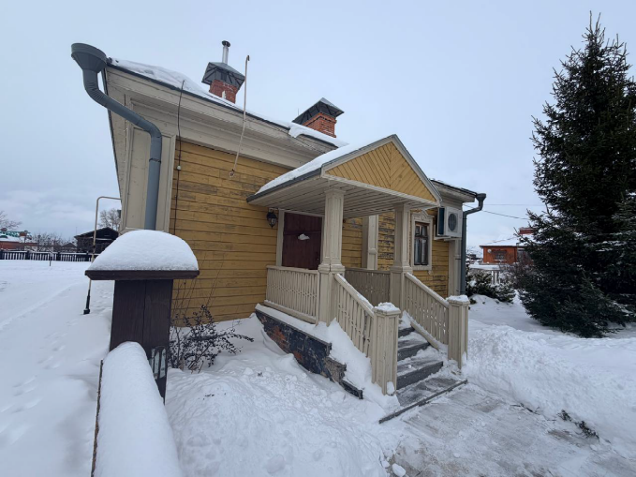  Рис. 9. Вид на юго-восточный фасад
5. | Юго-западный фасад:  - обшивка горизонтально-ориентированной доской;  - угловые лопатки c нишами;  - разделительные лопатки  с нишами;  - прямоугольные оконные проемы;  - материал (дерево) и характер оконных заполнений (расстекловка);  - резные наличники окон  с щипцовым завершением;  - венчающий карниз. | 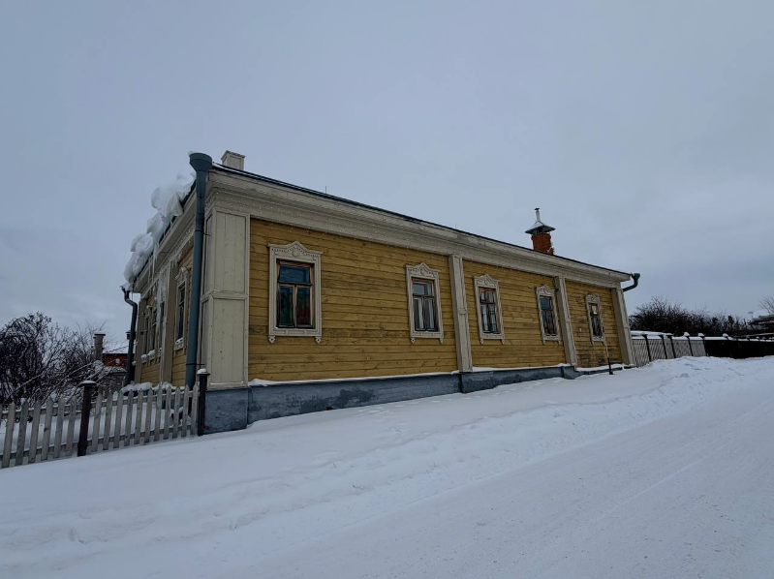  Рис. 10. Вид на юго-западный фасад
6. | Северо-восточный фасад:  - обшивка горизонтально-ориентированной доской;  - угловые лопатки c нишами;  - разделительная лопатка между первой и второй световыми осями с нишами;  - прямоугольные оконные проемы;  - материал (дерево) и характер оконных заполнений расстекловка;  - резные наличники окон  с щипцовым завершением;  - венчающий карниз. | 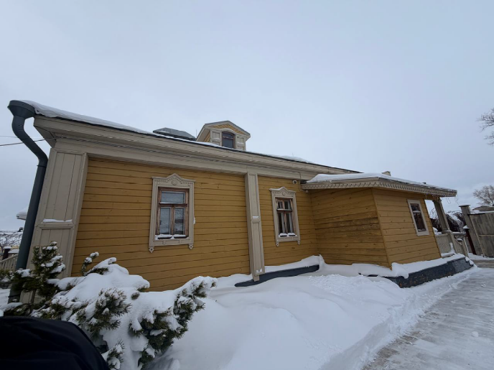  Рис. 11. Вид на северо-восточный фасад  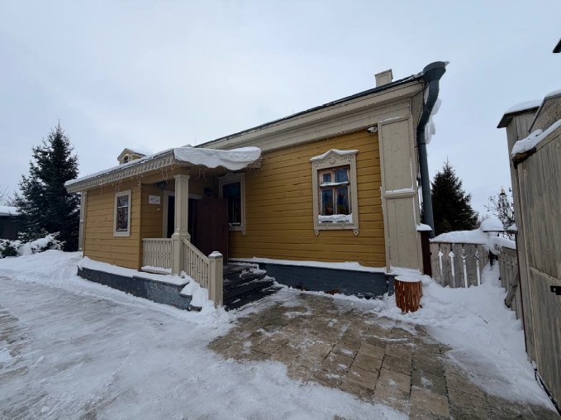  Рис. 12. Вид на северо-восточный фасад
7. | Кровля:  - вальмовая форма кровли;  - материал – листовое железо;  - слуховые окна;  - печные трубы из глиняного кирпича. | 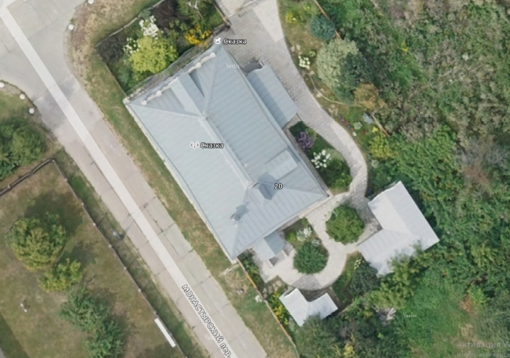  Рис. 13. Вид на кровлю  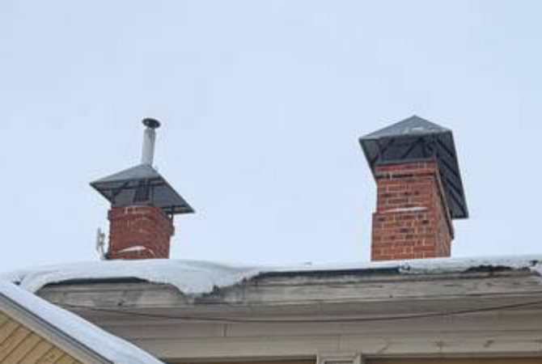  Рис. 14. Печные трубы из глиняного кирпича

